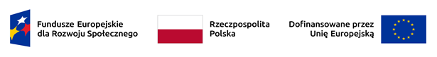
Ogłoszenie wyniku otwartego konkursu ofert ogłoszonego 16 kwietnia 2026 r. na wybór operatora wojewódzkiego
w celu realizacji zadań w ramach modułu 2 Rządowego programu wyrównywania szans edukacyjnych
dzieci i młodzieży „Przyjazna szkoła”
w latach 2025–2027 w województwie łódzkim

- Nazwa oferenta, którego oferta została zaopiniowana pozytywnie:
Fundacja Instytut Edukacji Pozytywnej, ul. Lebiodowa 11 L, 04 – 674 Warszawa
KRS 0000525928;
- Nazwa zadania publicznego:

„Dobrostan społeczności szkolnej” realizowany w ramach modułu 2 Rządowego programu wyrównywania szans edukacyjnych dzieci i młodzieży „Przyjazna szkoła” w latach 2025–2027 w województwie łódzkim;

- Wysokość przyznanych środków publicznych: 4 805 486 zł (słownie: cztery miliony osiemset pięć tysięcy czterysta osiemdziesiąt sześć złotych 00/100).

